السنة | 1983
الاكتشاف | كلونة (استنساخ) الجين، p53 ، الذي وُجد خلل في نشاطه السليم لدى نِصف حالات السرطان في الإنسان
الباحثون المشتركون | بروفسور موشي أورن  بروفسور فاردى روتر
صور الباحثون | 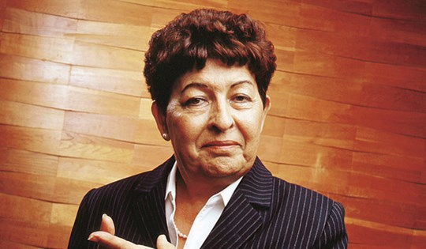  أُخذت صورة بروفسور فاردى روتر من موقع جائزة א.מ.ת (אמנות, מדע ותרבות – الفن، العلم والثقافة)  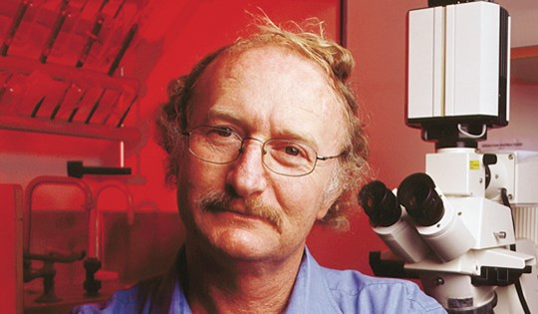  أُخذت صورة بروفسور موشي أورن من موقع جائزة א.מ.ת (אמנות, מדע ותרבות – الفن، العلم والثقافة)
المؤسسة الأكاديمية التي يعمل فيها الباحثون | معهد وايزمن للعلوم، قسم البيولوجيا الجزيئية للخليّة.
جوائز مهمة حاز عليها الباحثون | حاز بروفسور أورن وبروفسور روتر على جائزة א.מ.ת (אמנות, מדע ותרבות – الفن، العلم والثقافة) سنة 2003.  حاز بروفسور أورن على جائزة إسرائيل في بحث البيوكيمياء سنة (2008)
الموضوع في المنهج التعليمي الذي يمكن أن نربط بينه وبين الاكتشاف | موضوع التعمق  مراقبة التعبير عن الجينات والهندسة الوراثية  مراقبة مستوى النسخ في حقيقية النواة.  تشخيص وراثي للأمراض / عيوب وراثية بواسطة تمييز تغيّرات في تسلسل نوكلوئوتيدات جين المرض.
"قصة الاكتشاف" الاكتشاف والعمل العلمي للباحثين | في بداية سنوات الثمنينيات، تمّ قبول باحث شاب وباحثة شابة في معهد وايزمن للعلوم، وقد عمل اثناهما في مختبرات، في الولايات المتحدة، بحثت جينات مرتبطة بمرض السرطان.  بحثت بروفسور فاردى روتر الجين المشفر للبروتين p53 في مختبر ديفيد بولتيمور. في بداية البحث، وجدت بروفسور روتر مستوى عالٍ من البروتين p53 في أنواع كثيرة من الخلايا السرطانية، لكن لم تجده في الخلايا السليمة. في أعقاب هذه المكتشفات وغيرها، اعتقد العلماء في تلك الفترة أنّ الجين ورمي (Oncogene)، وهذا يعني أنّ هذا الجين مسبب مرض السرطان، وقد اقترحت بروفسور روتر استعمال هذا لجين مؤشر بيوكيميائي لوجود السرطان.  بحث بروفسور أورن هذا الجين، في تلك الفترة، في برينستون، في مختبر بروفسور أرنولد لفين، وهي إحدى المختبرات الأولى التي نشرت اكتشاف p53.  في سنة 1981 عاد بروفسور روتر وبروفسور أورن إلى البلاد، وفتحا مختبران في معهد وايزمن، واستمرا في بحث الجين الذي أثار حبّ استطلاعهما. كان واضحًا في هذه المرحلة أنّه يجب كلونة الجين. كان بروفسور أورن أول من استنسخ (كلون) الجين سنة 1983 كي يعزله لغرض البحث.  بالموازاة طورت بروفسور روتر في مختبرها طرق جديدة للكشف عن p53 ، حيث تُستعمل هذه الطرق اليوم في مختبرات كثيرة في العالَم.  في العقد الأول مرّ بحث p53 عدّة تقلبات مثيرة الاهتمام. ظهر في تجارب معيّنة أنّه يقوم بوظيفة مركزية في تطوّر السرطان، لكن في تجارب أخرى لم يظهر أنّه يحث العمليّة السرطانية. بالإضافة إلى ذلك، بيّنت نتائج الأبحاث التي استعملت استنساخ (كلونة) p53 أنّ هناك تناقضات. في سنة 1989، بحث بروفسور أورن، بروفسور روتر وباحثون آخرون تسلسل الجينات التي استُنسخت، وقد وجدوا أنّ هذه التسلسلات تختلف عن بعضها قليلًا. أدّت هذه المقارنة إلى الاستنتاج أنّ الجين الذي يحفّز ظهور السرطان هو طفرة في الجين الأصلي. فيما بعد تمّ اكتشاف الحقيقة أنّه في الحالة العادية يخمد هذا الجين السرطان، وهو يؤدّي إلى الموت المبرمج للخلايا السرطانية، موت الخلايا بشكل موجّه.  مع مرّ السنين، انفصل بروفسور روتر وبروفسور أورن عن بعضهما في البحث، وركّز كلّ واحد منهما على اتّجاه مختلف. ركّز بروفسور أورن على فهم نشاط p53في وضعه الأصلي (دون طفرات) في الخليّة السليمة، أمّا بروفسور روتر فقد اختارت أن تبحث الطفرات المختلفة في الخلايا السرطانية. على الرغم من ذلك، ازداد التعاون بينهما، وقد نشرا مقالات كثيرة مشتركة، وحازا بفضل عملهما الطلائعي على جوائز كثيرة. يعتقد بروفسور أورن وبروفسور روتر أن التعاون بينهما وضع معهد وايزمن في قمة البحث العالمي للجين p53. تعمل اليوم، في معهد وايزمن، حوالي 20 مجموعة على بحث p53.  سمّى أحد المكتشفين الجين p53 "حارس الجينوم". بيّنت أبحاث مهمة أنّ الطفرات في p53 موجودة في حوالي نِصف أنواع السرطان، وفي حالات كثيرة أخرى هناك خلل في نشاطه. في أعقاب ذلك، حدث تسارع في بحث p53 في جميع أنحاء العالَم لفهم العوامل التي تؤدي إلى السرطان. حتى اليوم تمّ تكريس عشرات آلاف الأبحاث لبحث p53، وما زال الباحثون يبذلون جهود كثيرة لكشف عمل هذا الجين بشكل دقيق.  من المعروف اليوم أنّ البروتين، p53، هو عامل نسخ شائع في خلايا كائنات حيّة متعدّدة الخلايا. هناك أهمّيّة كبيرة لهذا البروتين في حماية الخليّة، في الحالات التي تضررت فيها آليات انقسام الخليّة. في الحالة العادية، مستوى p53 في الخليّة منخفض، لكن عندما يحدُث خلل في جينوم الخليّة تبدأ الخليّة بعمليّات انقسام غير مراقب (يحدث ذلك بسبب التعرّض للأشعة أو دخول فيروس والخ) ويرتفع مستوى بروتينات p53 . يرتبط البروتين بمواقع مراقبة مختلفة في الجينوم، وهكذا يحفّز نسخ بروتينات مختلفة تؤدّي إلى إيقاف عمليّة الانقسام. في الحالات التي يكون فيها ضرر كبير جدًّا في الخلايا ، ولا يمكن تصحيحه، يحفّز بروتين p53 نسخ بروتينات مسؤولة عن موت الخلايا المبرمج. وهكذا يراقب حياة الخليّة: يراقب نشاط جينات كثيرة، ويوجّه الخليّة إلى تصحيح خلل في اﻟ DNA أو أنّه يؤدّي إلى موت الخلية بطريقة الموت المبرمج. هذا البروتين هو أحد البروتينات المعروفة التي تخمد أورام سرطانية (Tumor suppressors)، وقد حاز على مكانة خاصّة وسمّي "جزيء السنة" وَ "حارس الجينوم"، لأنّه يخمد الأورام السرطانية، ونجد خلل في نشاطه في جميع أنواع السرطان تقريبًا.  في الآونة الأخيرة، اكتشف علماء معهد وايزمن وظيفة جديدة لهذا الجين: بيّن العلماء أنّ p53 يمنع من الخلايا أن تتحوّل إلى خلايا سرطانية، لأنّه يمنع من تراكم عيوب وخلل في اﻟ DNA، وهكذا يحمي الجينوم بطرق إضافيّة، كما تبيّن أنّه يراقب أوامر التخلق المتعاقبة التي تحدّد كيفية عمل الجينوم.
فعّاليّات للتلاميذ، مقالات وأفلام قصيرة | מיהו הp53? באתר פרוטאופדיה, כולל דף עבודה לתלמידים.  הרצאה קצרצרה וכללית על שומרי הגנום (2016), מפי פרופ' ורדה רוטר זוכת פרס אמת, החוקרת מזה 30 שנה את התחום.
مصادر معلومات | הילד בן 30 (2010), כתבה מתוך 'מסע הקסם המדעי', מבית מכון ויצמן, בו משרטטים מדעני מכון ויצמן, מחלוצי חקר הגן מדכא הסרטן p53, מפת דרכים בהתפתחות חקר הגורם שמעורב בכמחצית מקרי הסרטן בבני-אדם.  חינוך מחדש (2016) כתבה באתר מסע הקסם המדעי, מבית מכון ויצמן, המתארת את העבודה העכשווית של החוקרים בהקשר ל- p53.  התפקיד החדש של שומר הגנום (2017), כתבה מתוך 'מסע הקסם המדעי', מבית מכון ויצמן, על כך שהגן p53 מונע מתָאים להפוך לממאירים לא רק בכך שהוא מונע הצטברות של פגמים בדי-אן-אי, אלא גם באמצעות בקרה על פקודות אפיגנטיות.  מה המיוחד בגן 53 pשהופך אותו כה מרכזי בסרטן? שלומי מדר, באתר מכון דוידסון.  זיהוי ואפיון של גנים המעורבים בהפיכת תאים נורמליים לתאים סרטניים - הרצאה מקיפה מפי פרופ' ורדה רוטר , בפני קהל בבית חולים רמבם ב-2012.

